Module cardio :

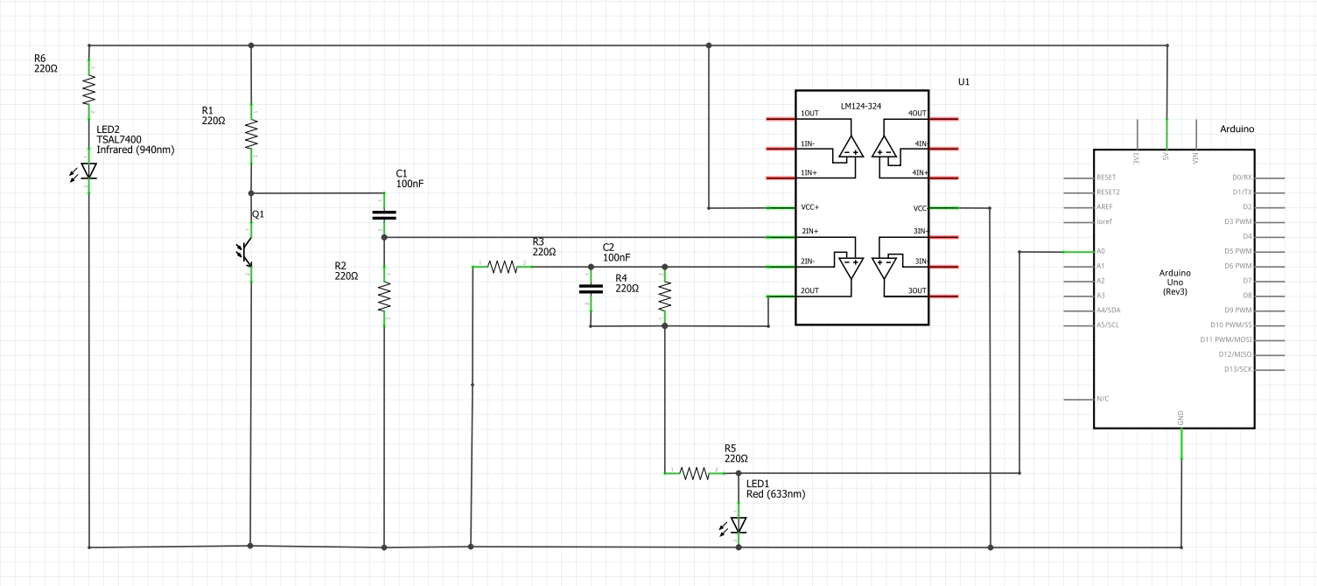

Ce shéma permet la detection du rythme cardique d’une personne. Il est composé de 6 resistances, 2 condensateurs, deux LEDs, une infrarouge et une rouge, d’un amplificateur, d’une carte arduino et d’un phototransistor. Pour capter la rythme cardiaque on fait passer une partie du corps comme le doigt entre le phototransistor et la LED infrarouge On a remplacé la resistance de 2.2kΩ par une résistance de 220Ω car la LED infrarouge n’était pas assez puissante Le phantotransistor et la LED infrarouge servent à detecter le rythme cardiaque à travers une personne. L’amplificateur sert à amplifier le signal reçu par le phototransistor. Si un signal est detecté la LED rouge clignotera pour l’indiquer. Des filtres passe-bas et passe-haut sont utilisés pour attenuer les frequences qui ne sont pas asssez hautes ou pas assez basses.